Министерство образования Республики Беларусь
Учреждение образования “Белорусский государственный университет информатики и радиоэлектроники”

Факультет информационных технологий и управления
Кафедра интеллектуальных информационных технологий

Отчёт по дисциплин
“Естественно-языковой интерфейс интеллектуальных систем”

Лабораторная работа №6
“Изучение просодических
закономерностей речевого сигнала”

Выполнили студенты группы 221702: Набешко Д.С.
Чаюк Т.А.

Проверил: Крапивин Ю.Б.

1. Цель работы
Изучение просодических характеристик речевого сигнала: ударения, интонации и мелодических контуров. Исследование влияния просодических параметров на восприятие речи и смысловую нагрузку высказываний.

2. Используемое программное обеспечение
Для выполнения работы использовалась программа Sound Forge — цифровая аудиостанция с возможностями записи, редактирования и анализа звуковых сигналов.

3. Результаты выполнения заданий

3.1. Задание 2.2.1: Исследование ударения и акцентных групп

Часть 1: Запись отдельных слов
Записаны изолированные слова с нормальным словесным ударением:
- "СÁша" (ударение на первый слог)
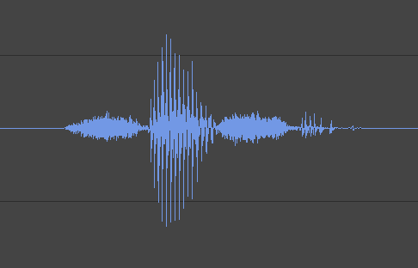
- "кушÁл" (ударение на второй слог)
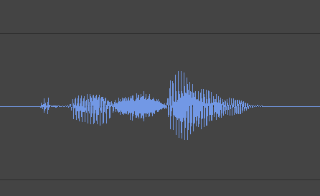
- "кÁшу" (ударение на первый слог)
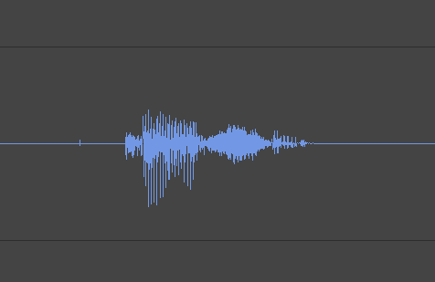

Часть 2: Комбинации слов
Созданы различные последовательности слов:
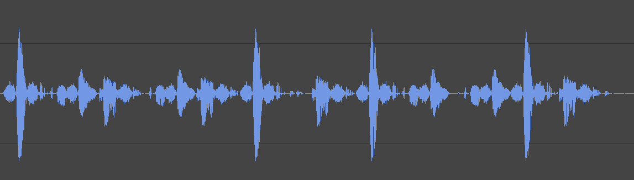

Часть 3: Цельные фразы с разным ударением на слово Саша
Записаны фразы с различным фразовым ударением:
- Саша кушал кашу
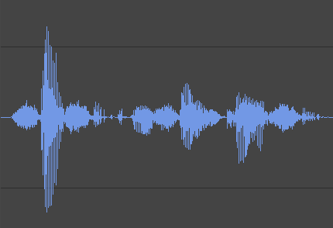
- Саша кашу кушал
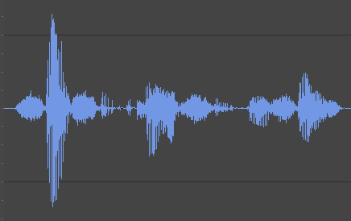
- кашу кушал Саша
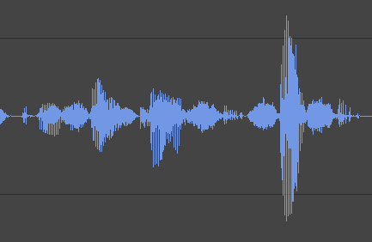
- кушал кашу Саша
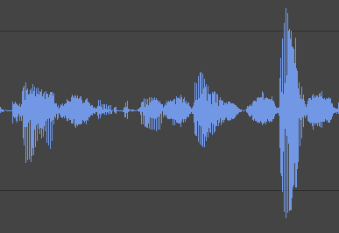

Выводы по заданию 2.2.1:
- Порядок слов в предложении существенно влияет на интонационную структуру высказывания
- Фразовое ударение определяет коммуникативную цель высказывания
- Перестановка ударного слова в конец фразы создает эффект вопросительной интонации
- Акцентные группы могут состоять из одного или нескольких слов

3.2. Задание 2.2.2: Исследование интонации

Часть 1: Запись фразы с разной интонацией
Записана фраза "Саша кушал кашу" с четырьмя типами интонации:
- Утверждение (интонация завершенности)
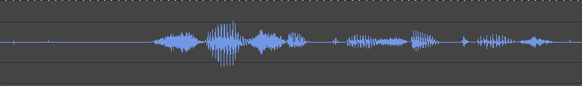

- Вопрос (восходящая интонация)
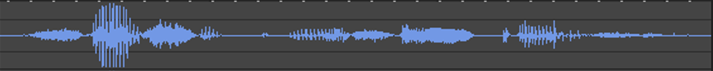
- Незавершенность (ровная интонация)
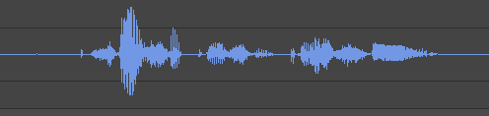
- Восклицание (эмоционально усиленная интонация)
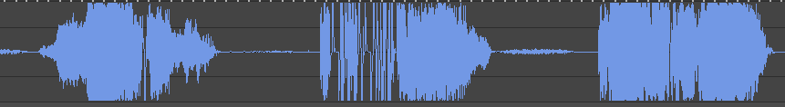

Выводы по заданию 2.2.2:
- Различные интонационные типы имеют характерные мелодические контуры
- Восходящая интонация характерна для вопросов, нисходящая — для утверждений
- Интонация незавершенности сохраняет ровный мелодический контур
- Восклицательная интонация отличается широким диапазоном изменения высоты тона

3.3. Задание 2.3: Работа с мелодическими контурами

Часть 1: Создание интонации завершенности
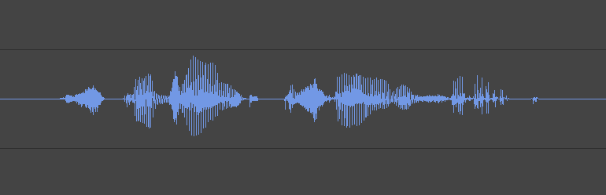
На основе монотонной записи фразы "Студент писал реферат" созданы три варианта с разным фразовым ударением:
- Ударение на первое слово ("Студент")
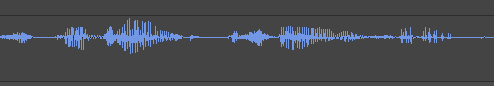

- Ударение на второе слово ("писал")
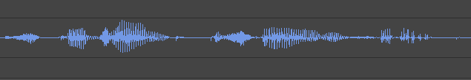
- Ударение на третье слово ("реферат")
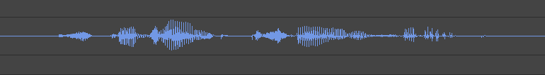

Часть 2: Создание интонации вопроса
На основе монотонной записи создана вопросительная интонация с различным расположением ударения. Осциллограмма с искусственным вопросом через pitch
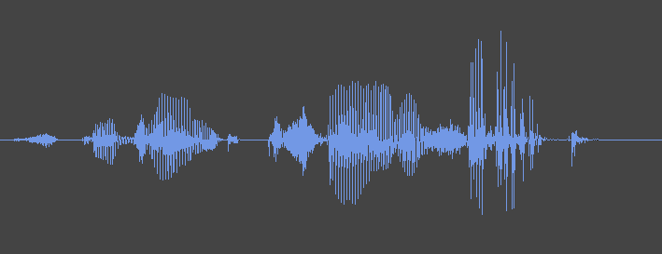

Часть 3: Усиление ударения через амплитуду
Применено увеличение амплитуды к ударным словам для создания более выраженного фразового ударения.

Часть 4: Усиление ударения через длительность
Применено увеличение длительности ударных слов для создания более выраженного фразового ударения. 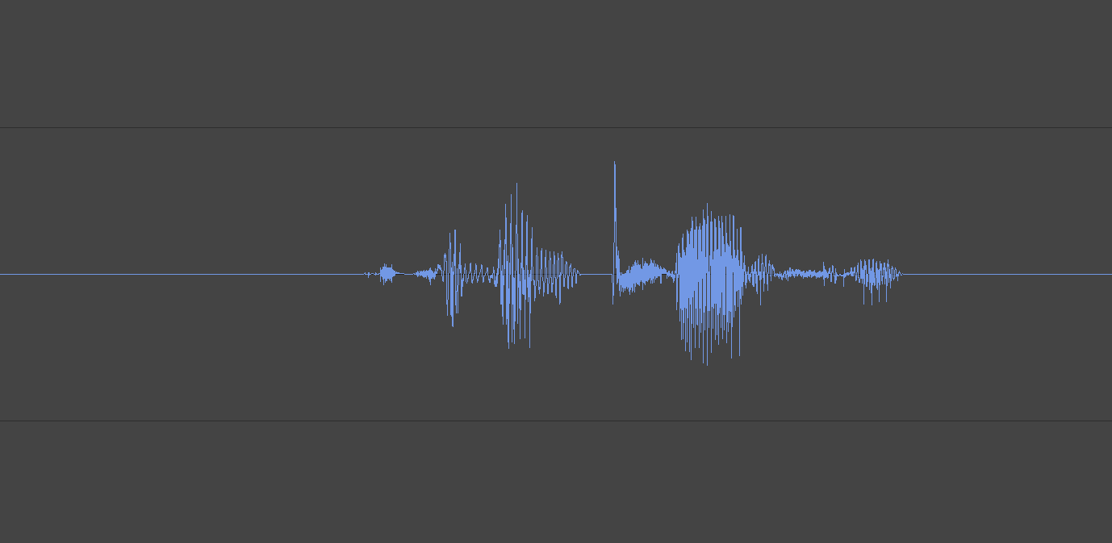

Выводы по заданию 2.3:
- Высота основного тона (F0) является основным параметром для передачи интонации
- Амплитуда сигнала может использоваться для усиления ударения
- Увеличение длительности ударных слов способствует созданию более выразительной речи
- Комбинирование параметров F0, A(t) и T(t) позволяет создавать естественно звучащие интонационные контуры

4. Общие выводы по работе
- Просодические характеристики речи включают ударение, интонацию и мелодические контуры, которые несут важную смысловую и эмоциональную нагрузку
- Акцентная структура предложения определяется расположением фразового ударения и может кардинально менять коммуникативную цель высказывания
- Интонационные типы имеют четкие акустические корреляты в виде специфических мелодических контуров
- Основные просодические параметры:
  - Высота основного тона (F0) — определяет интонацию
  - Амплитуда (A) — отвечает за силу ударения
  - Длительность (T) — влияет на ритмическую структуру
- Практическое значение: полученные знания необходимы для разработки систем синтеза и распознавания речи, где правильная передача просодических характеристик обеспечивает естественность звучания

